W piątkowy wieczór doszło do pierwszej politycznej klęski Prezydenta Trumpa
ergokantor.pl

27.03.2017, 7:00

USDPLN
W piątkowy wieczór doszło do pierwszej politycznej klęski Prezydenta Trumpa. Brak porozumienia w obozie republikanów doprowadziło do porażki w Kongresie reformy systemu opieki zdrowotnej (Trumpcare) poprzez wycofanie jej spod głosowania. Brak dawno zapowiadanej reformy doprowadził do osłabienia się dolara na szerokim rynku, a co za tym idzie, także osłabienie w stosunku do złotówki. Z technicznego punktu widzenia jesteśmy na etapie końca rysowania się spadkowej piątki, po której powinna nastąpić reakcja popytowa. Wsparciami pozostaje poziom 4,9250, a po jego pokonaniu cena ma szanse przetestować linię trendową wyrysowaną po dołkach z końca marca i sierpnia 2016.

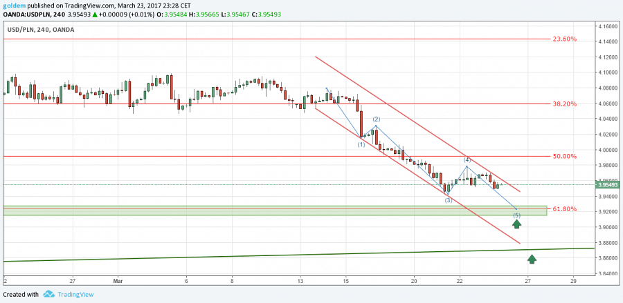

EURPLN
Końcem tygodnia EURPLN po raz kolejny przetestowało poziom 4,26, po czym nastąpiła reakcja podaży. Kolejne nieudane pokonanie tego poziomu bez zdecydowanego odbicia może sugerować, że przy ponownej próbie wsparcie to zostanie pokonane, a droga do 4,22-4,23 będzie stała otworem. Oporem pozostaje poziom 4,275, gdzie cena już kilkukrotnie reagowała (początek lutego i początek marca). Ryzykiem dla EUR są wybory we Francji, jednak słabsze ostatnio wyniki eurosceptyków zmniejszają ryzyko. Pamiętać jednak należy, że każdy sondaż może sporo namieszać na rynkach finansowych.

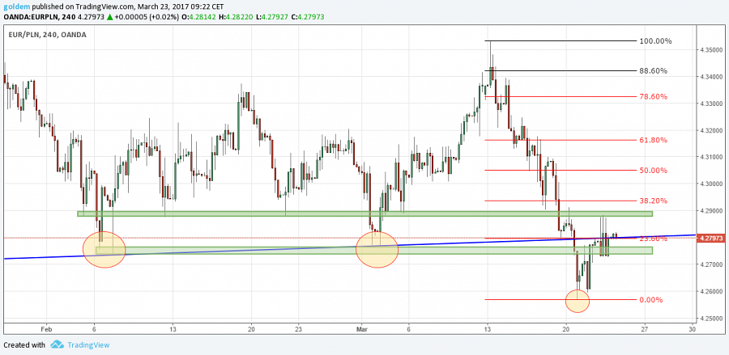

GBPPLN
Funtowi ciągle ciąży niepewność związana z negocjacjami Brexitu. To ryzyko będzie budziło niepewność jeszcze przez długie miesiące, a rynek będzie wyceniał niemal każdą informację związaną z negocjacjami z Unią Europejską. Technicznie, na interwale H4 wyrysowała się formacja odwróconej głowy z ramionami, a cena testuje poziom prawego ramienia. W przypadku spadków wsparciem pozostają lokalne dołki przy 4,90. Oporem pozostaje poziom 61,8% Fibo ostatniego impulsu spadkowego przy 5,03, a po jego pokonaniu poziom 5,0580.

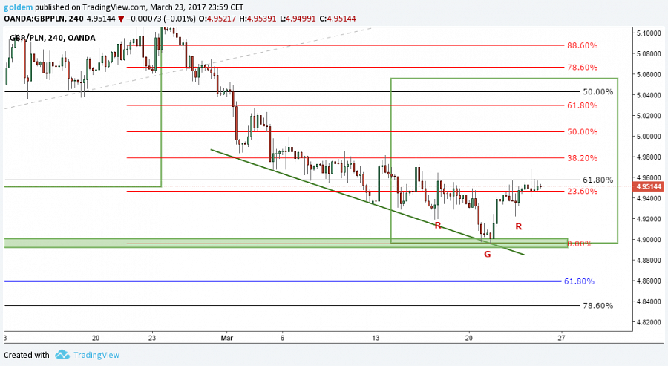

źródło: opracowanie własne ergokantor.pl

Powyższy komentarz walutowy nie jest rekomendacją w rozumieniu Rozporządzenia Ministra Finansów z 19 października 2005 roku. Komentarz został sporządzony w celach informacyjnych i nie powinien stanowić podstawy do podejmowania decyzji inwestycyjnych. Goldem Sp. z o.o., właściciel marki ergokantor.pl i autor komentarza nie ponoszą odpowiedzialności za decyzje inwestycyjne podjęte na podstawie informacji zawartych w niniejszym komentarzu.

